Лабораторная работа № 5

Анализ файловой системы Linux. Команды для работы с файлами и каталогами

Ермаков Алексей

Содержание

# 1 Цель работы

Ознакомление с файловой системой Linux, её структурой, именами и содержанием каталогов. Приобретение практических навыков по применению команд для работы с файлами и каталогами, по управлению процессами (и работами), по проверке исполь- зования диска и обслуживанию файловой системы

# 2 Задание

1. Выполните все примеры, приведённые в первой части описания лабораторной работы.
2. Выполните следующие действия, зафиксировав в отчёте по лабораторной работе используемые при этом команды и результаты их выполнения:

2.1. Скопируйте файл /usr/include/sys/io.h в домашний каталог и назовите его equipment. Если файла io.h нет, то используйте любой другой файл в каталоге /usr/include/sys/ вместо него.

2.2. В домашнем каталоге создайте директорию ~/ski.plases.

2.3. Переместите файл equipment в каталог ~/ski.plases.

2.4. Переименуйте файл ~/ski.plases/equipment в ~/ski.plases/equiplist.

2.5. Создайте в домашнем каталоге файл abc1 и скопируйте его в каталог ~/ski.plases, назовите его equiplist2.

2.6. Создайте каталог с именем equipment в каталоге ~/ski.plases.

2.7. Переместите файлы ~/ski.plases/equiplist и equiplist2 в каталог ~/ski.plases/equipment.

2.8. Создайте и переместите каталог ~/newdir в каталог ~/ski.plases и назовите его plans.

1. Определите опции команды chmod, необходимые для того, чтобы присвоить перечис- ленным ниже файлам выделенные права доступа, считая, что в начале таких прав нет:

3.1. drwxr–r– … australia

3.2. drwx–x–x … play

3.3. -r-xr–r– … my_os

3.4. -rw-rw-r– … feathers

При необходимости создайте нужные файлы

# 3 Теоретическое введение

Для создания текстового файла можно использовать команду touch.

Формат команды:

touch имя-файла

Для просмотра файлов небольшого размера можно использовать команду cat.

Формат команды:

cat имя-файла

Для просмотра файлов постранично удобнее использовать команду less.

Формат команды:

less имя-файла

# 4 Выполнение лабораторной работы

Выполните все примеры, приведённые в первой части описания лабораторной работы. Создали текстовые файлы, прочитали их целиком и постранично, переместили и переименовали их, настроили права доступа(рис. 1).

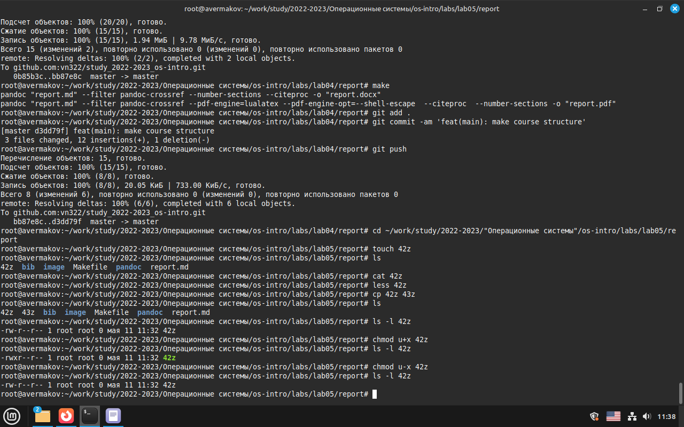

Рис. 1: Создали текстовые файлы, прочитали их целиком и постранично, переместили и переименовали их, настроили права доступа

Провели анализ файловой системы командой mount. (рис. 2).

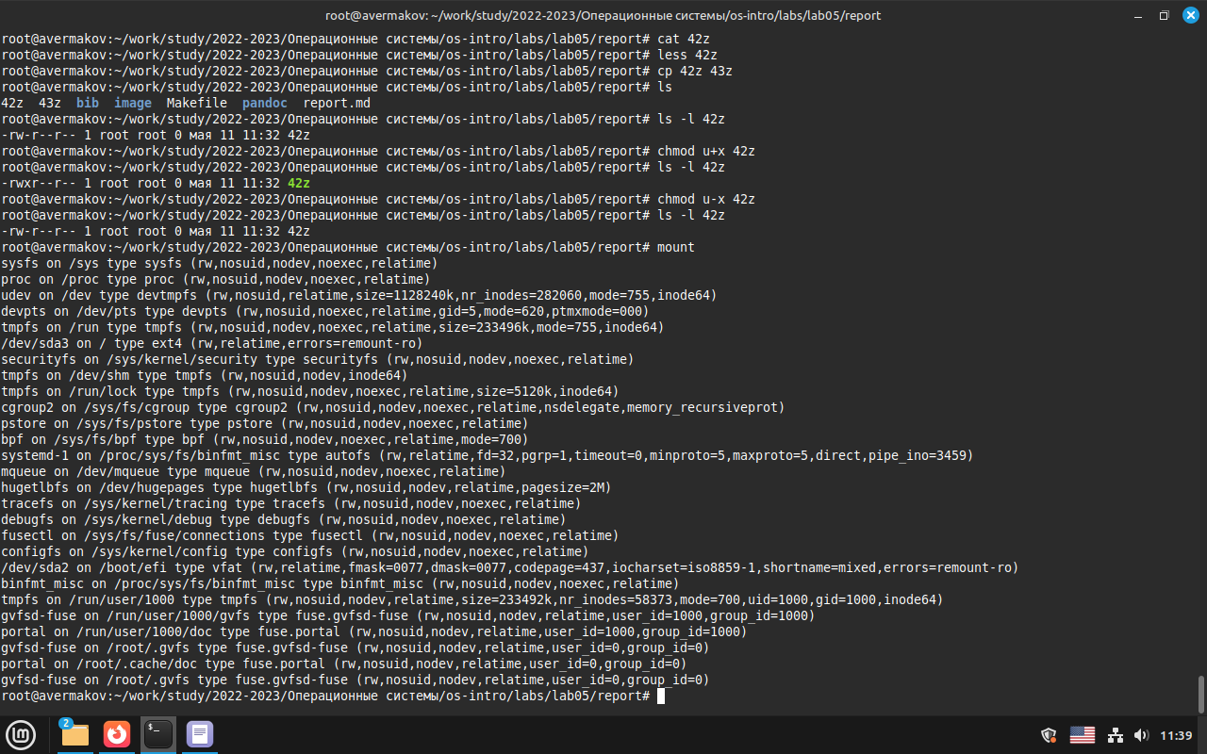

Рис. 2: Провели анализ файловой системы командой mount

Определили объём свободного пространства на файловой системе командой df, которая выведет на экран список всех файловых систем в соответствии с именами устройств, с указанием размера и точки монтирования. (рис. 3).

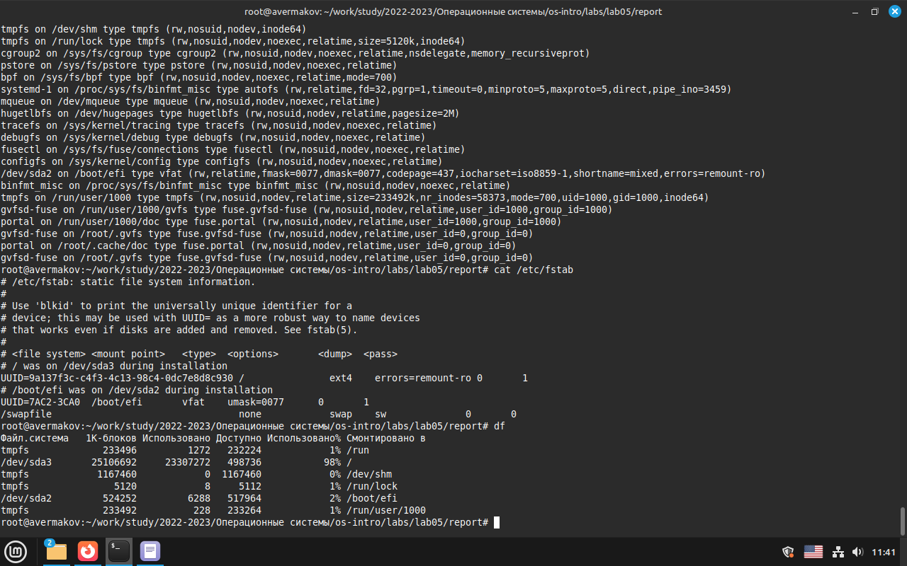

Рис. 3: Определили объём свободного пространства на файловой системе командой df

Нашли и скопировали файл /usr/include/sys/аio.h в домашний каталог и назвали его equipment.. (рис. 4).

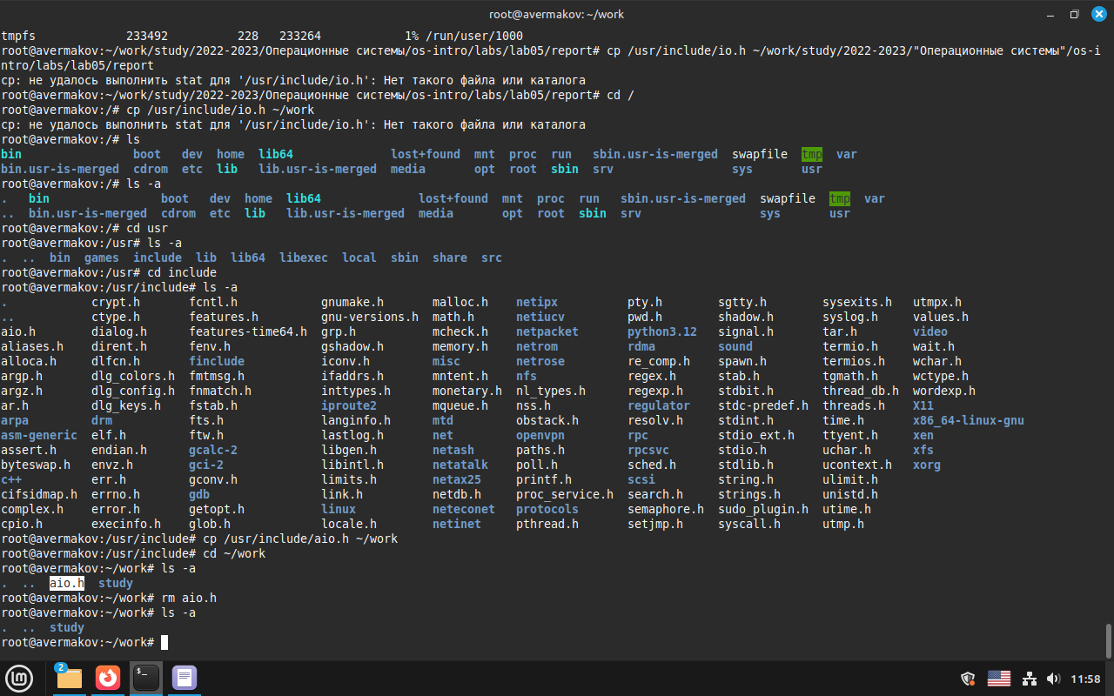

Рис. 4: Нашли и скопировали файл /usr/include/sys/аio.h в домашний каталог и назвали его equipment

В домашнем каталоге создали директорию ~/ski.plases. Переместили файл equipment в каталог ~/ski.plases. Переименовали файл ~/ski.plases/equipment в ~/ski.plases/equiplist. Создали в домашнем каталоге файл abc1 и скопируйте его в каталог ~/ski.plases, назовите его equiplist2. Создали каталог с именем equipment в каталоге ~/ski.plases. Переместите файлы ~/ski.plases/equiplist и equiplist2 в каталог ~/ski.plases/equipment.. (рис. 5).

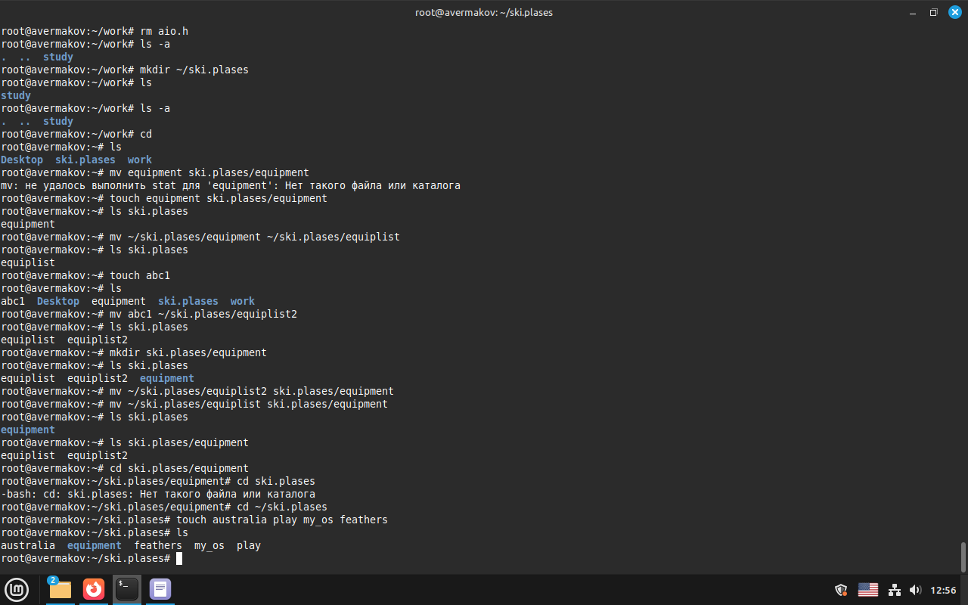

Рис. 5: Создание, перемещение и переименование файлов согласно заданию

Создали требуемые файлы. Определили опции команды chmod, необходимые для того, чтобы присвоить перечис- ленным ниже файлам выделенные права доступа, считая, что в начале таких прав нет (рис. 6):

3.1. drwxr–r– … australia

3.2. drwx–x–x … play

3.3. -r-xr–r– … my_os

3.4. -rw-rw-r– … feathers.

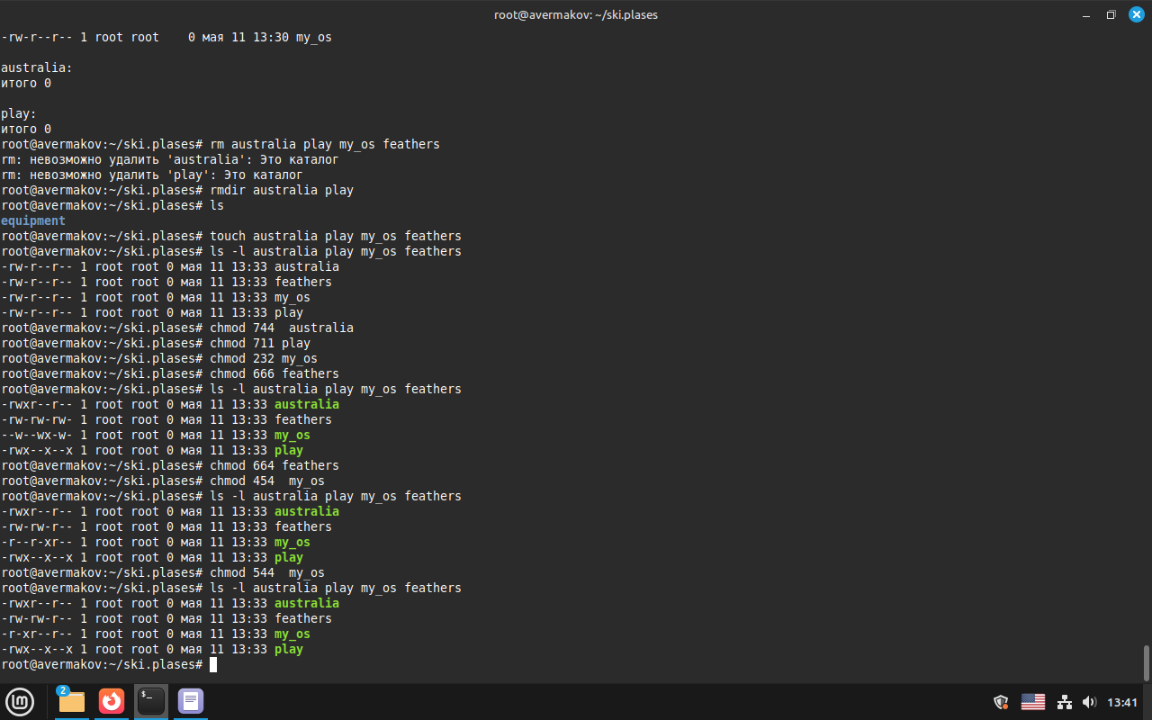

Рис. 6: Создали файлы и наделили их правами доступа согласно заданию

# 5 Выводы

Ознакомились с файловой системой Linux, её структурой, именами и содержанием каталогов. Приобрели практических навыков по применению команд для работы с файлами и каталогами, по управлению процессами (и работами), по проверке исполь- зования диска и обслуживанию файловой системы

# Список литературы

1. GNU Bash Manual [Электронный ресурс]. Free Software Foundation, 2016. URL: https://www.gnu.org/software/bash/manual/.
2. Newham C. Learning the bash Shell: Unix Shell Programming. O’Reilly Media, 2005. 354 с.
3. Zarrelli G. Mastering Bash. Packt Publishing, 2017. 502 с.
4. Robbins A. Bash Pocket Reference. O’Reilly Media, 2016. 156 с.
5. Таненбаум Э. Архитектура компьютера. 6-е изд. СПб.: Питер, 2013. 874 с.
6. Таненбаум Э., Бос Х. Современные операционные системы. 4-е изд. СПб.: Питер, 2015. 1120 с.